Références de l'ouvrage

Les Limousins pendant la guerre de 1914-1918
Par Gabriel de Llobet. Professeur chargé du Service Éducatif des Archives Départementales de la Haute-Vienne. 2e édition CRDP 1988.
***************************************************************************************

Thème 6. Le contrôle de l’opinion publique

Quatre images

- Image n°9. « L’alarme, société française d’action contre l’alcoolisme » : appel du comité national.

- Image n°10. « N’écoutez pas les mauvais bruits ».

- Image n°11. « Aux habitants de la 12e région de Corps d’Armée » : le Général Pélecier menace d’une « impitoyable répression » les auteurs de propos défaitistes. Limoges, le 25 août 1914.

- Image n°12. Le Populaire, hebdomadaire de propagande socialiste et internationaliste, 9-15 octobre 1916

Image n°9. « L’alarme, société française d’action contre l’alcoolisme » : appel du comité national.
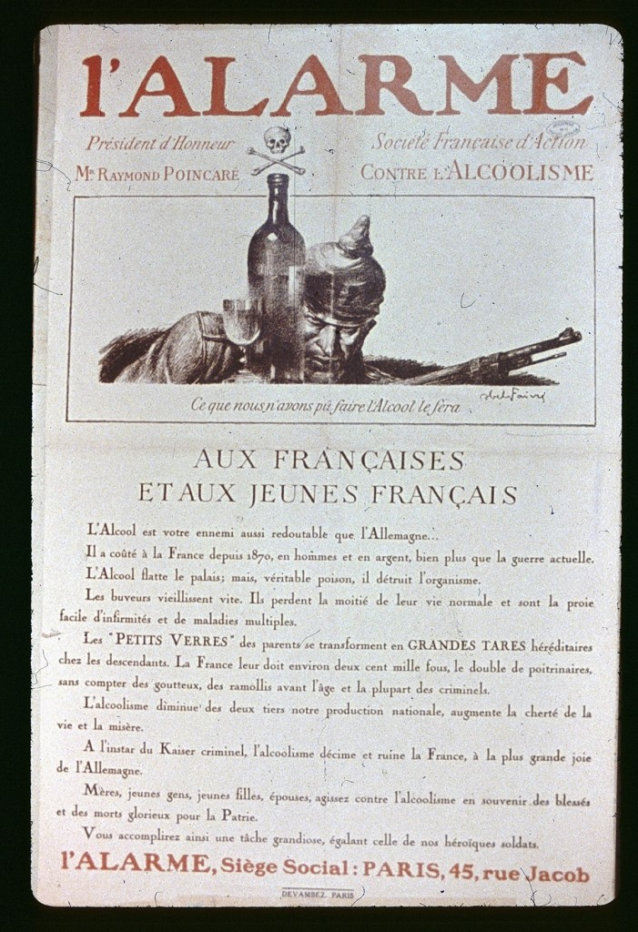
Affiche illustrée par Abel Faivre, 50 x 32 cm, Paris, s.d., Impr. Devambez. - ADHV, R 241.
Image n°10. « N’écoutez pas les mauvais bruits ».
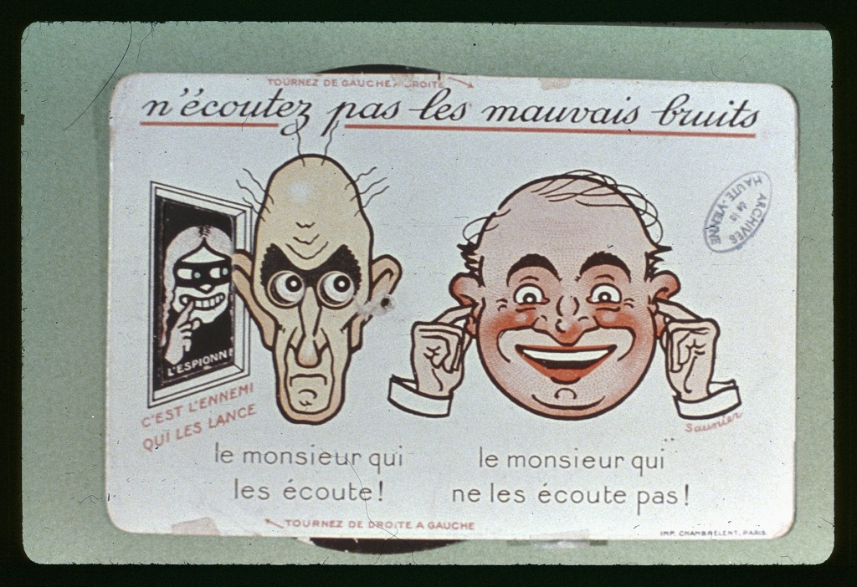
Carte animée, illustrée par Saumier, format carte postale, Paris, Impr. Chambrelent, s.d. - ADHV, R 241.

Image n°11. « Aux habitants de la 12e région de Corps d’Armée » : le Général Pélecier menace d’une « impitoyable répression » les auteurs de propos défaitistes. Limoges, le 25 août 1914.
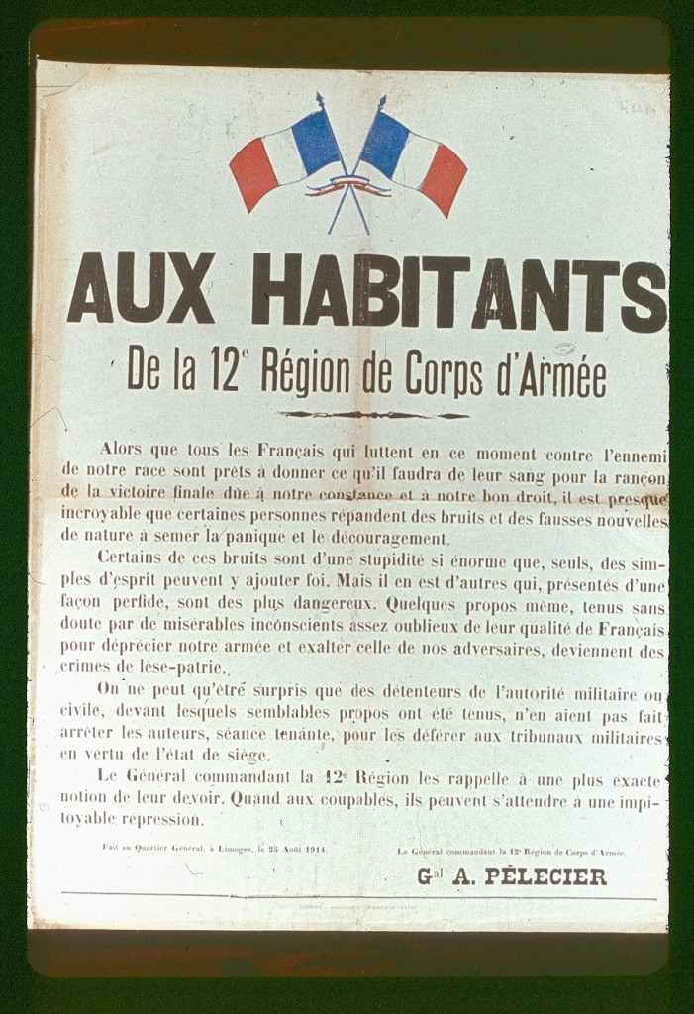
Affiche 60 x 50 cm, Limoges, Impr. du Courrier du Centre. - ADHV, R 241.
Image n°12. Le Populaire, hebdomadaire de propagande socialiste et internationaliste, 9-15 oct. 1916
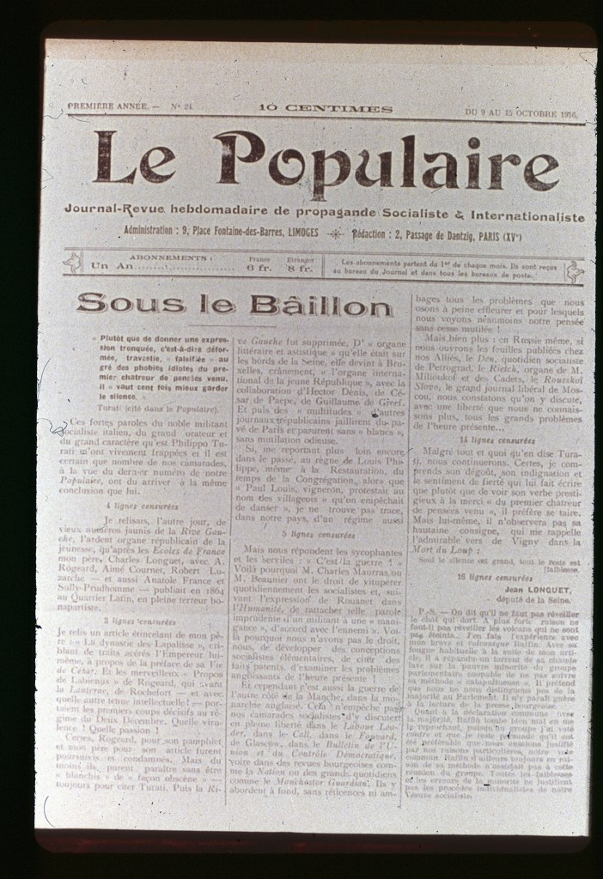
№ 24, 9 au 15 octobre 1916, 8 p., 32 x 25 cm. - ADHV, I/L 240
Thème 6. Le contrôle de l’opinion publique
Image n°9. « L’alarme, société française d’action contre l’alcoolisme » : appel du comité national.
L'affiche du comité national contre l’alcoolisme s'adresse aux Françaises et aux jeunes Français de l'arrière. Elle dénonce deux dangers : l'un immédiat : la défaite. "Ce que nous n'avons pu faire l'alcool le fera" dit l'Allemand de l’illustration. Il faut donc en préserver les soldats permissionnaires. L'autre plus durable : l'avilissement de la population et la ruine de l’économie.
Des affiches contre la prostitution sont de la même inspiration.
□ Notions : alcoolisme, prostitution.
***
Image n°10. « N’écoutez pas les mauvais bruits ».
Une carte animée, au format carte postale, délivre un message clair à l’ensemble de la population : pour garder courage, ne prêtons pas l'oreille aux bruits lancés par l'ennemi.
Elle se présente sous la forme d’une carte évidée à l'emplacement de la fenêtre et des yeux du personnage bilieux. Un disque sous-jacent, que l'on devine en noir, peut pivoter et faire apparaître successivement à la fenêtre les différentes formes prises par la propagande ennemie : "von Boche, Hindenburg, Germania, le Junker, le Turc, herr doktor", ici "l'espionne" ; personnages de plus en plus typés et enrichis de mythes à mesure que se prolonge la guerre. Ils atteindront leur forme définitive lors des propositions de "paix blanche" de 1917. A chaque apparition les yeux du malheureux Français tournent, s'exorbitent, se révulsent, exprimant toujours l'anxiété.
□ Notions : propagande, « paix blanche ».
***
Image n°11. « Aux habitants de la 12e région de Corps d’Armée » : le Général Pélecier menace d’une « impitoyable répression » les auteurs de propos défaitistes. Limoges, le 25 août 1914.
La 12e région militaire se situait à l’arrière, elle comprenait les trois départements du Limousin, la Charente et la Dordogne. À la date du 25 août 1914, la défaite se dessine ; en faire état, c'est l'accepter et répandre la panique. Au nom de la raison d'Etat qui s'oppose au "crime de lèse-patrie", l'armée veut contrôler l'opinion publique. Le pays se trouve sous le régime de "l'état de siège" car tout est subordonné à l'autorité militaire. Les autorités civiles doivent "déférer aux tribunaux militaires" les auteurs de propos défaitistes. Les "coupables… peuvent s'attendre à une impitoyable répression".
□ Notions : défaitisme, répression, opinion publique.
● Livre : Limousin 14-18, un abécédaire de la Grande Guerre en Corrèze, Creuse et Haute-Vienne, par Stéphane Capot et Jean-Michel Valade. Les Ardents éditeurs, 2008.
Article « opinion publique » pages 113-115. Les évolutions de l’opinion publique en Limousin.
***

Thème 6. Le contrôle de l’opinion publique

Image n°12. « Le Populaire, hebdomadaire de propagande socialiste et internationaliste.
Il s’agit de la première page de l’hebdomadaire, numéro 24 de la semaine du 9 au 15 octobre 1916. Au sein de la S.F.I.O, le courant pacifiste fut effacé dès les premiers jours de la guerre par l'assassinat de Jaurès et l'enthousiasme patriotique général. Cependant, la Fédération socialiste de la Haute-Vienne joue un rôle décisif dans la renaissance de ce pacifisme malgré la censure qui l'assimile au défaitisme. Le titre de l’éditorial est significatif : « Sous le Bâillon », ainsi que les blancs qui hachent l'article avec l'indication du nombre de lignes censurées.
□ Notions : pacifisme, internationalisme, censure.
● Livre : Limousin 14-18, un abécédaire de la Grande Guerre en Corrèze, Creuse et Haute-Vienne, par Stéphane Capot et Jean-Michel Valade. Les Ardents éditeurs, 2008.
Article : « Presse en Limousin » pages 127-128. Les publications limousines et les contrôles subis.
● Revue : 1914-1918 Auvergne Limousin, hors-série du Populaire du Centre et de la Montagne, 162 pages, novembre 2013.
Article : « La guerre déclarée au trust de la panique », pages 20-21. Dans le Limousin, relayés par le Populaire, les socialistes appellent à déclarer la guerre à la guerre.
Article : Les journaux accusés de « bourrage de crâne », page 38.
● Site de la Bibliothèque francophone multimédia de Limoges.
Deux siècles de presse limousine : la Bfm a mis en ligne 137 ans de presse quotidienne régionale (sept titres de 1810 à 1947). Il est ainsi possible de retrouver les articles parus dans le Populaire du Centre pendant la Grande Guerre.
http://www.bm-limoges.fr/limousin_collections_numerisees.html

***************************************************************************************

